**Part I (MongoDB)** version v4.4.5

資工所碩一 鄭筠庭

R09922063

**Task 1**

Code:



Result:

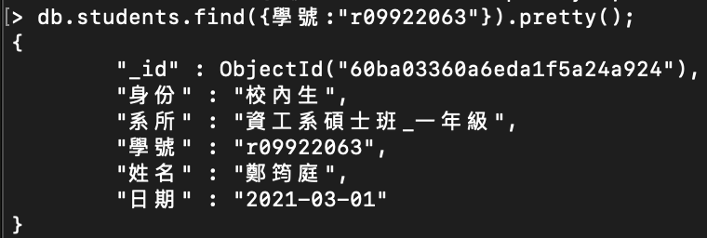

**Task 2**

Code:



Result:

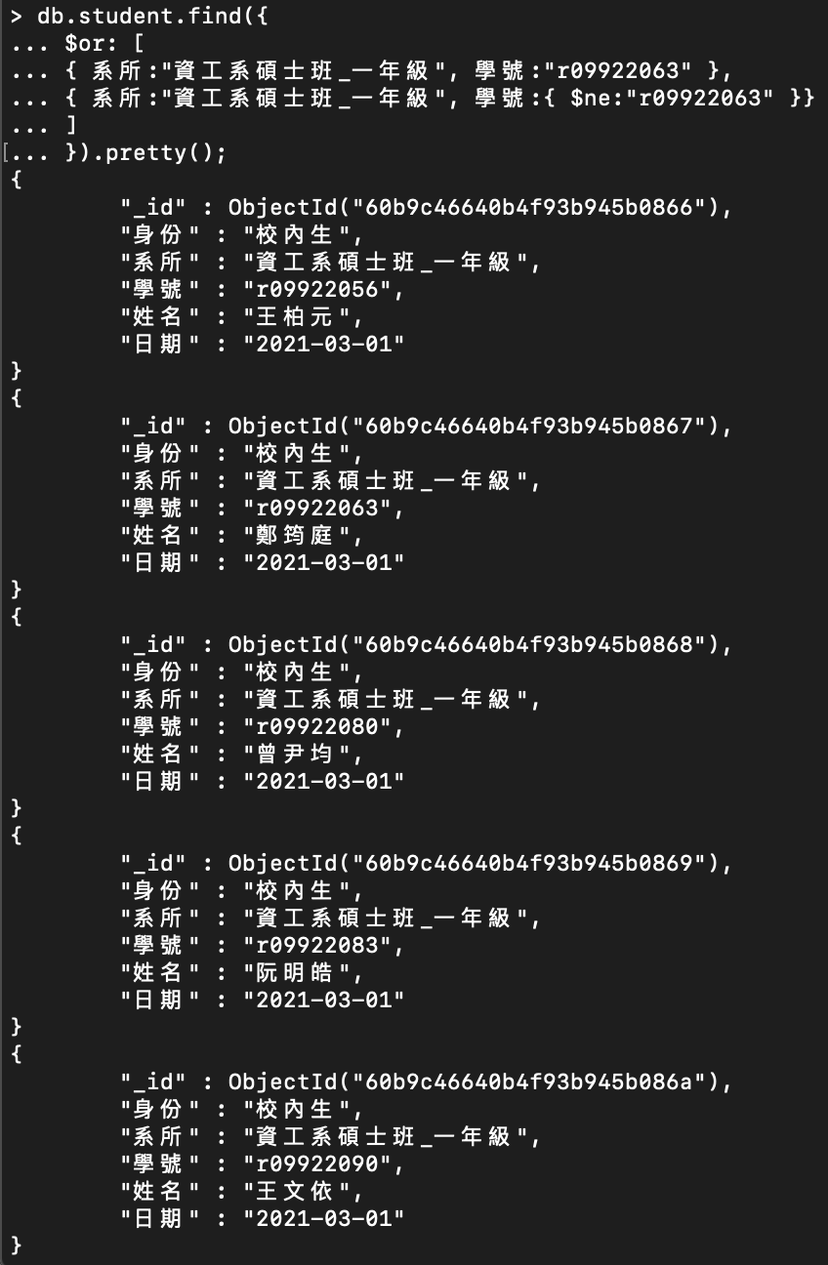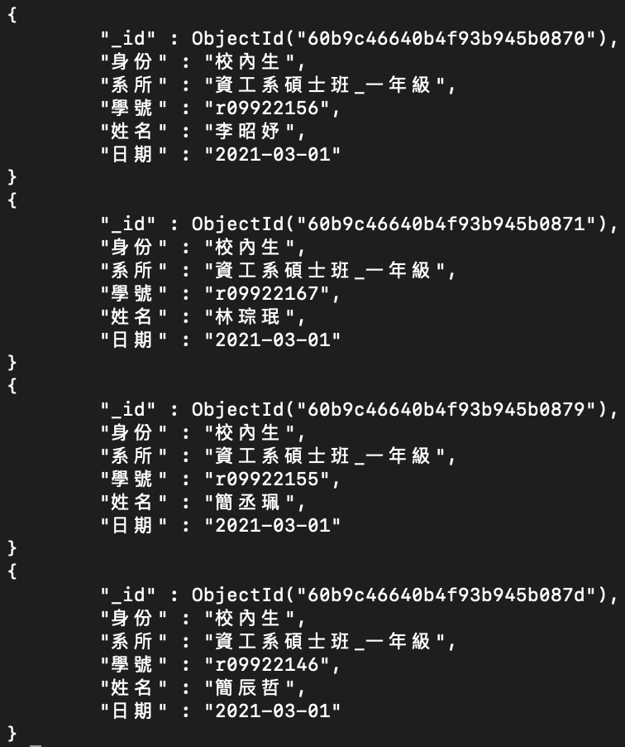

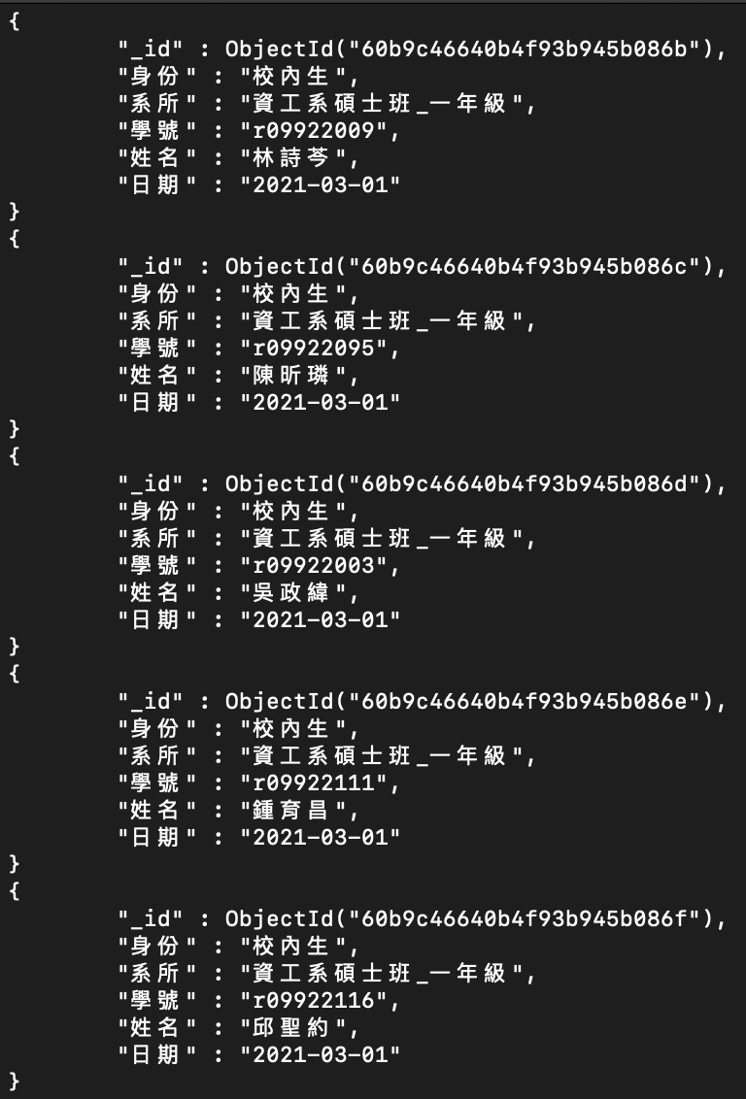

Result:

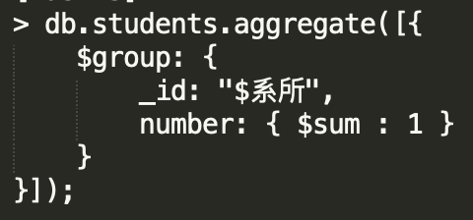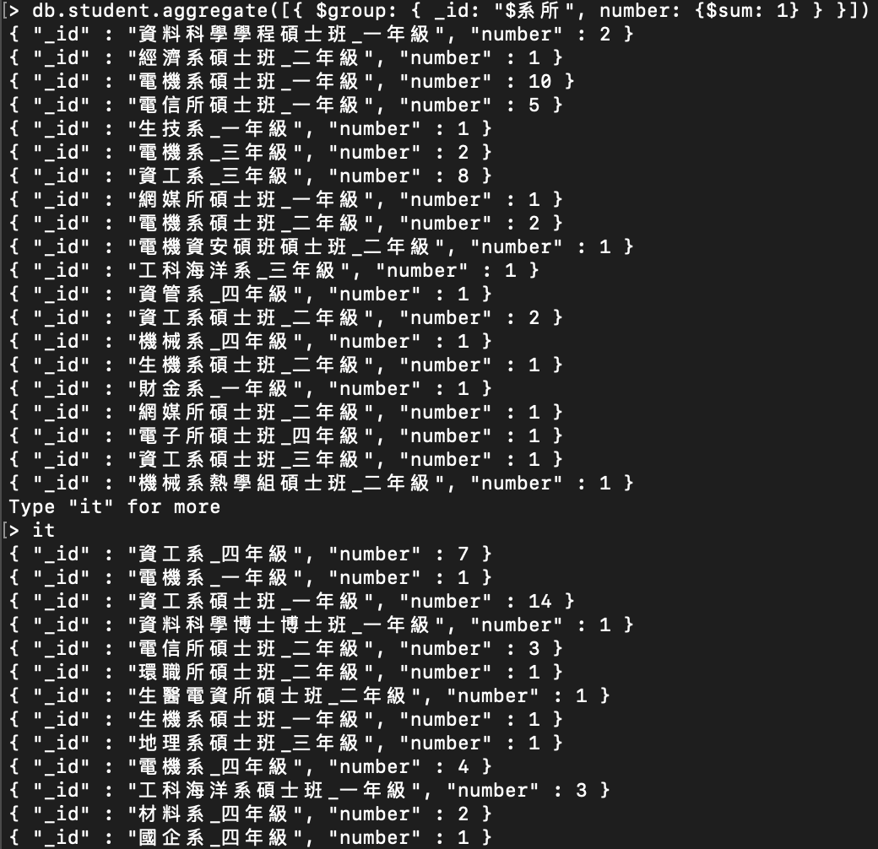**Task 3**

Code:

Task 4

Code:

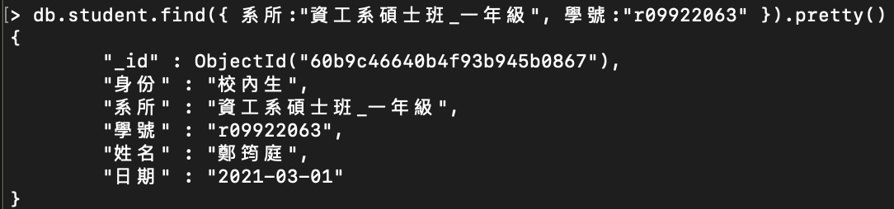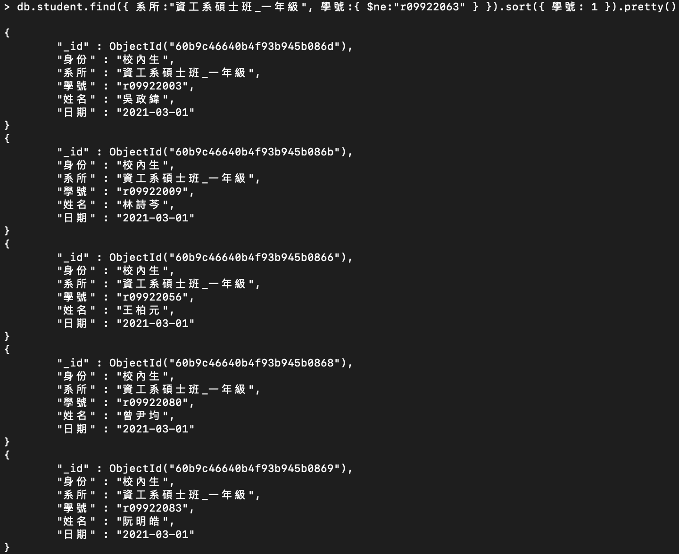Result:

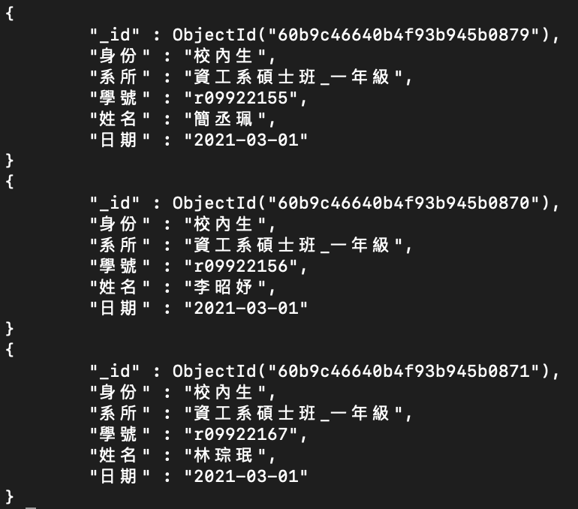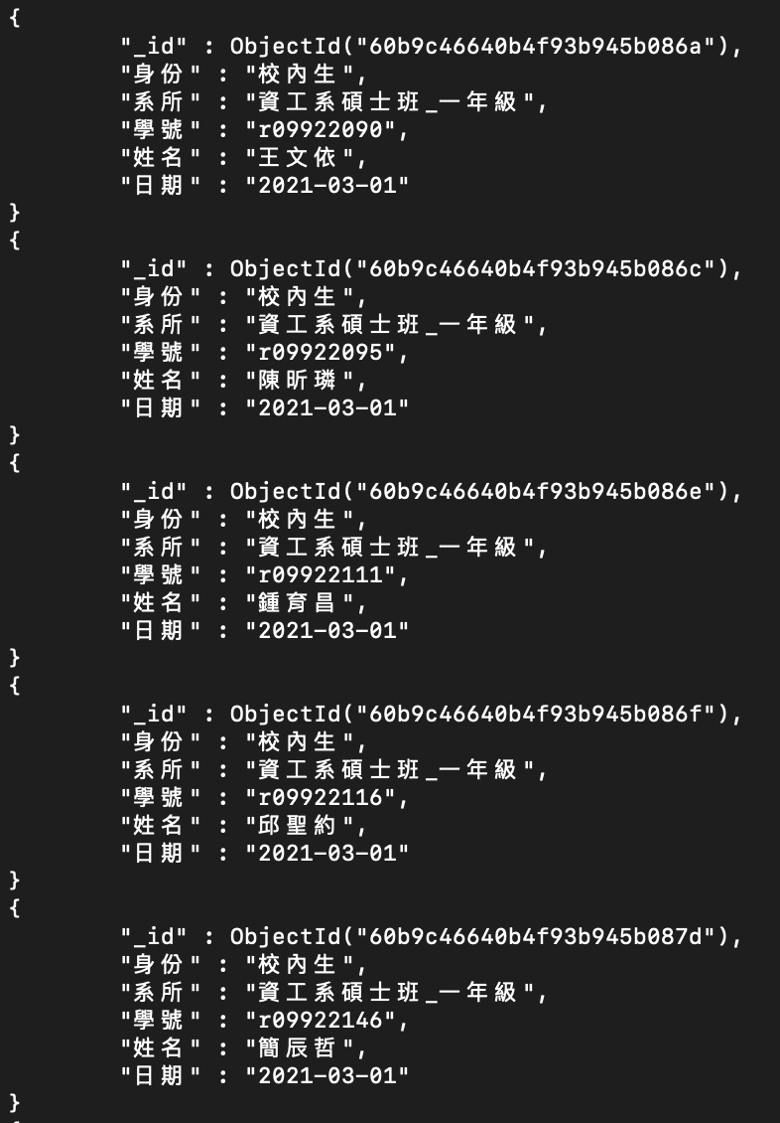

**Task 5**

Code:

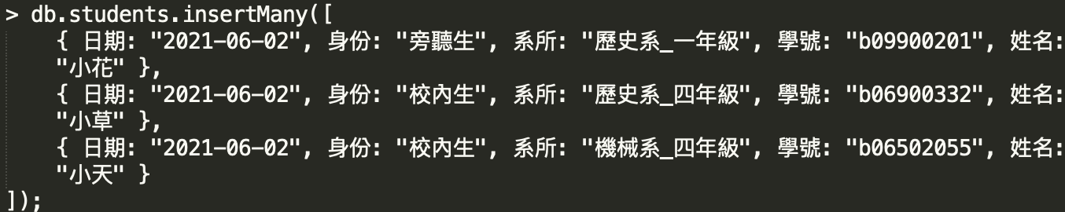

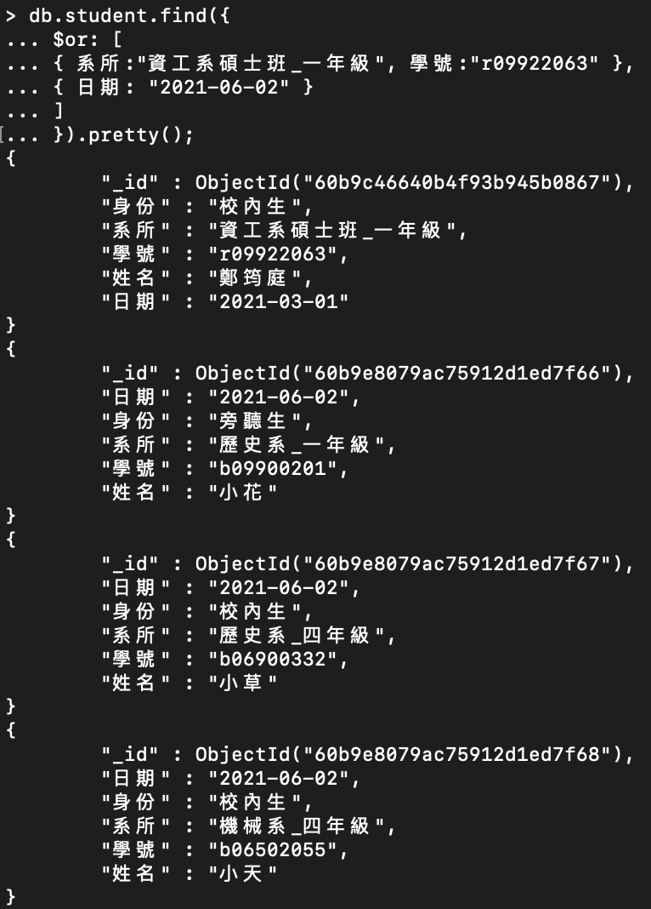Result:

**Task 6**

Code:

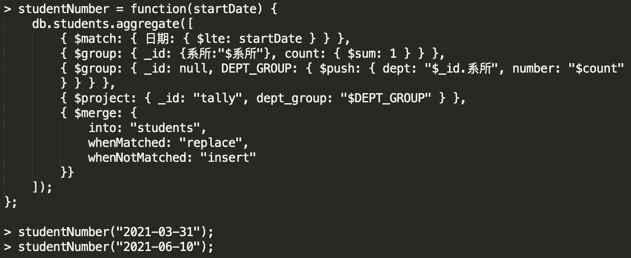

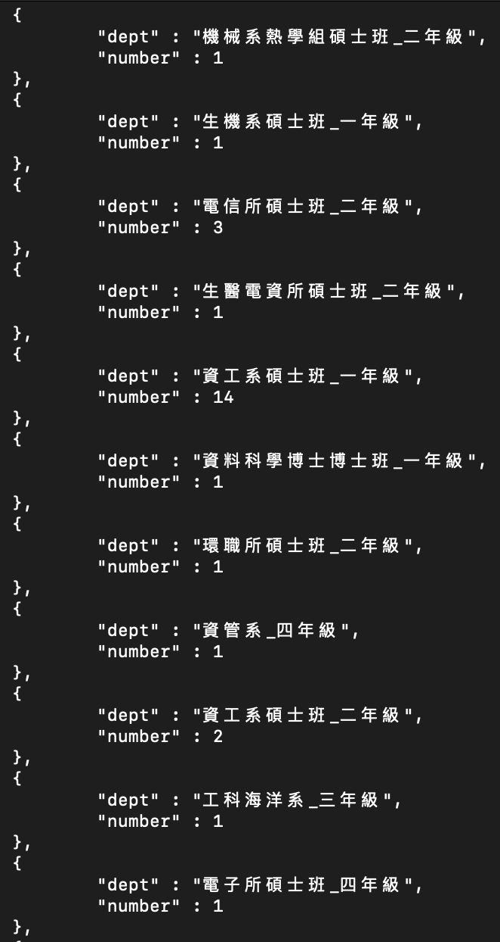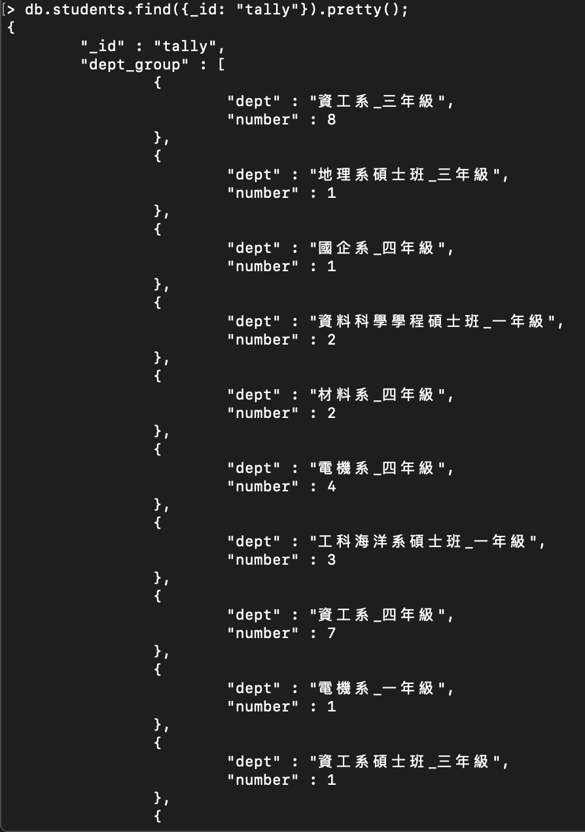Result:

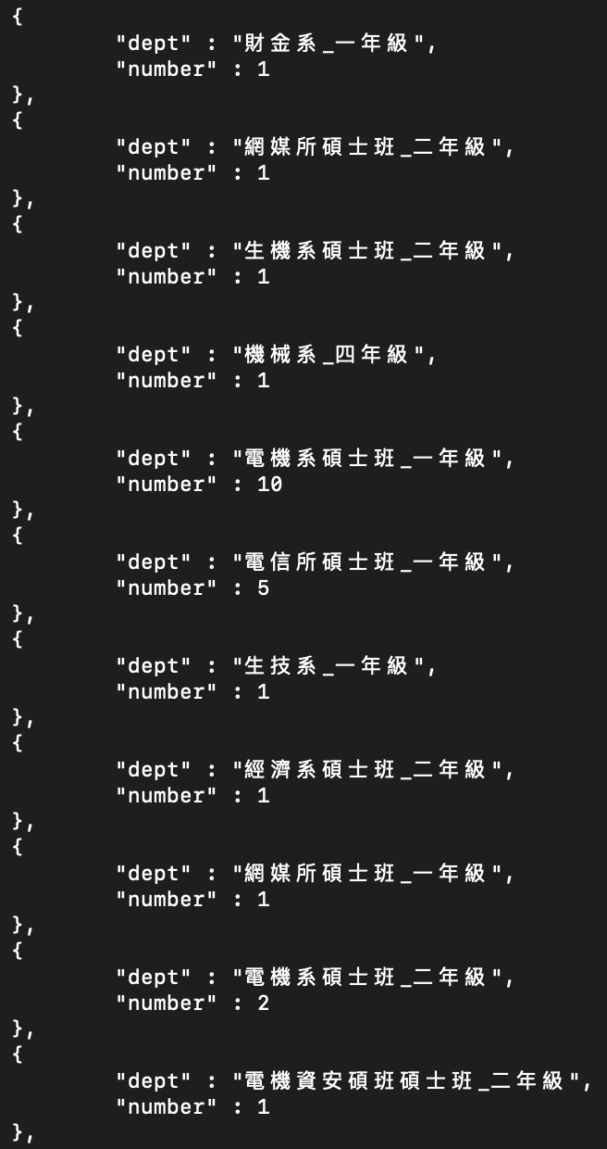

Second Result:

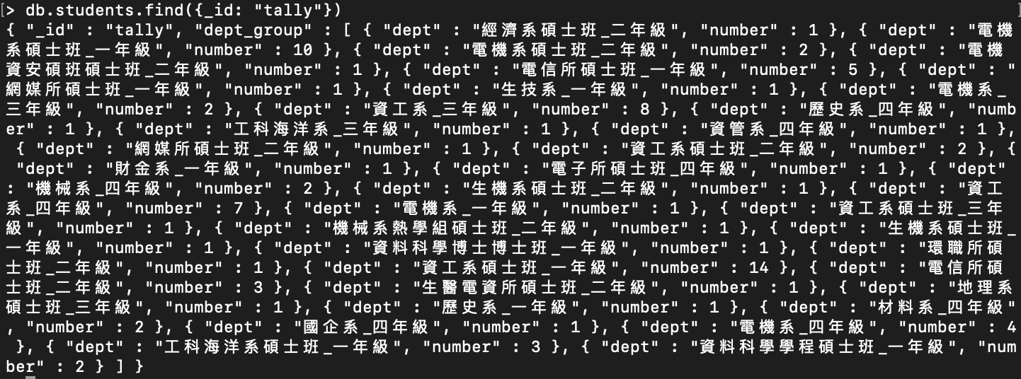

**Part II (Graph DB Basic)**

**Task 1**

Code:



Result:

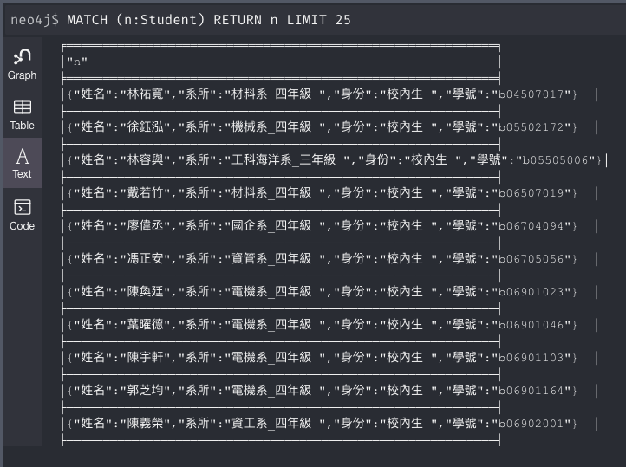

**Task 2**

Code:

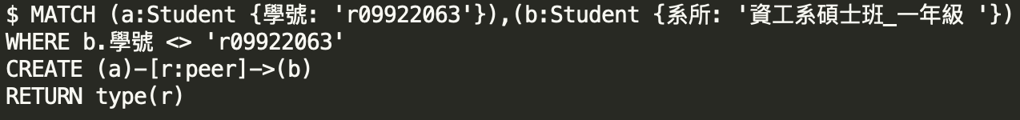

Result:

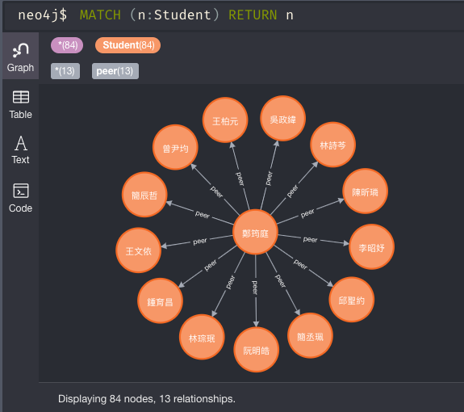

**Task 3**

Code:

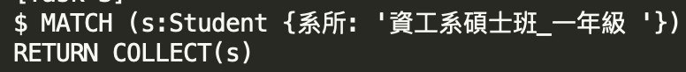

Result:

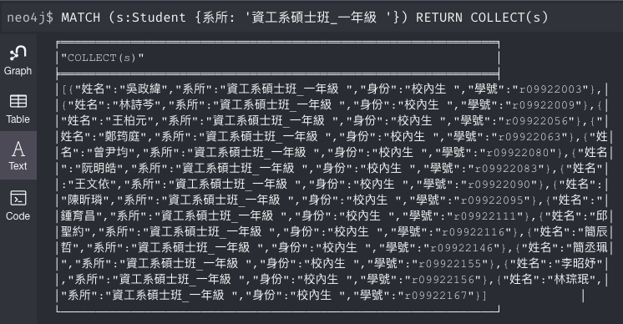

**Part III 2 (Graph DB Advanced)**

**Task 1**

儲存方式是學生各自是一個node，而興趣也各自是一個node。

Code:

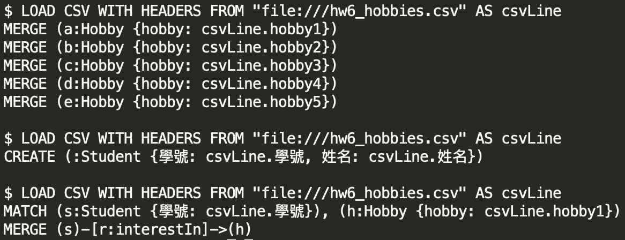

從csv檔中讀取五個興趣，並分別存入獨立的Hobby node，Hobby node並不會有duplicate。

讀取學生名稱與學號存入Student node，並將Student與他所擁有的Hobby連接，relationship的名稱為interestIn。

Result:

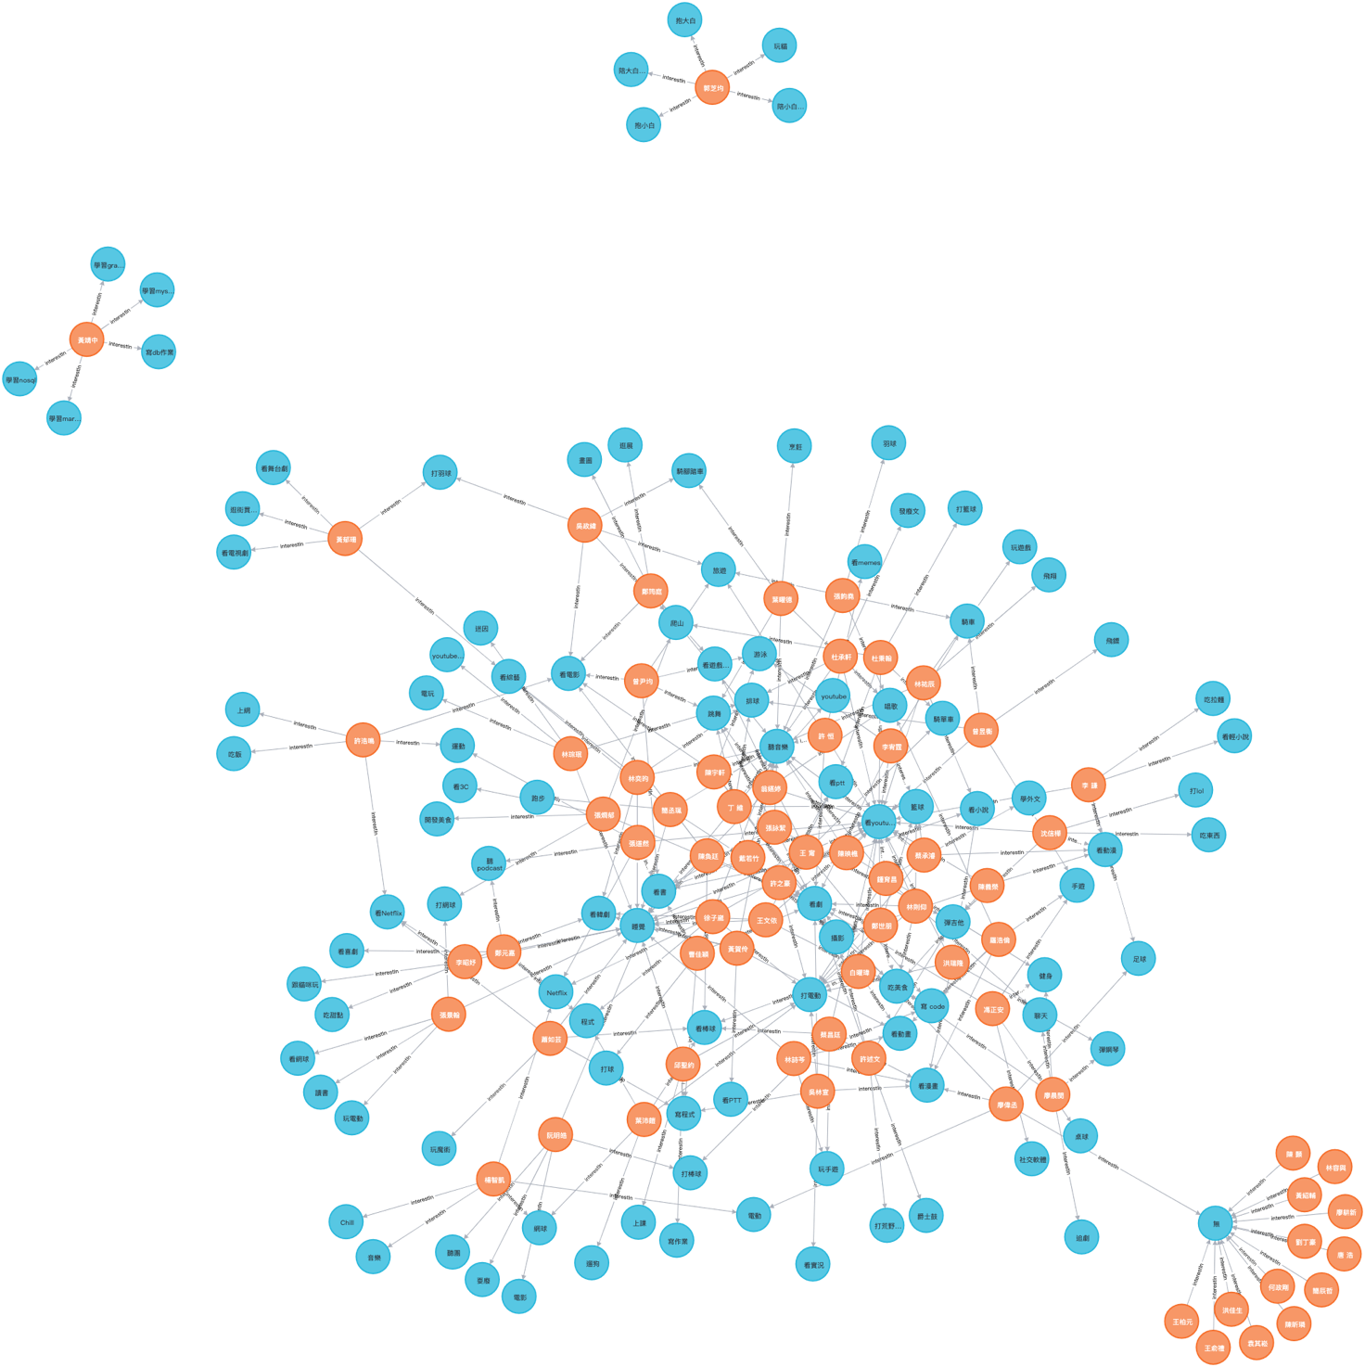

**Before Task 2**

Code:

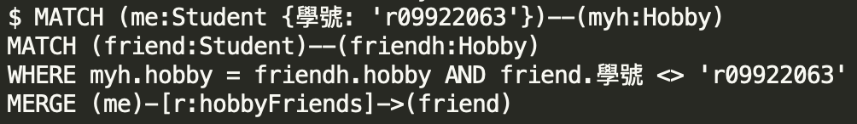

利用relationship與match找到跟我有相同興趣的人，加上新的relationship。

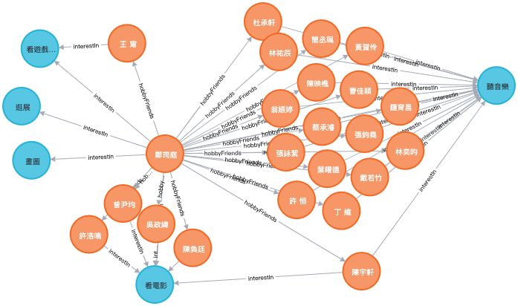

Code:



把朋友的朋友與我加上foaf的relationship，會去除掉我自己以及已經是hobby friends的人。

印出所有foaf跟他們的興趣。這邊並非task 2最終答案，因為我自己也被印出來了。

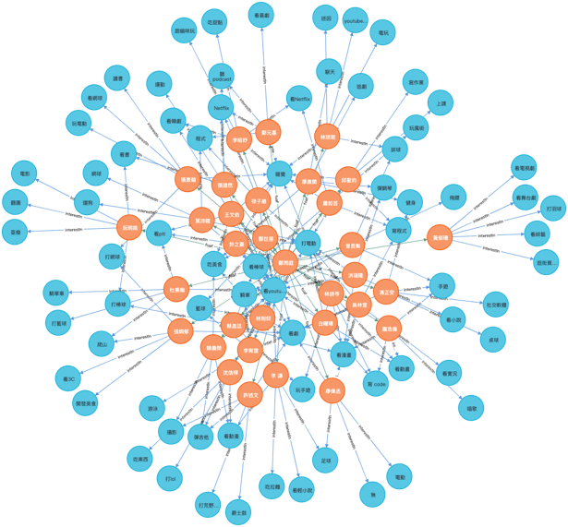 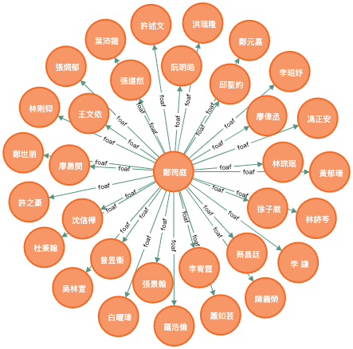

**Task 2**

Code:



這段code會印出我的foaf與他們的興趣，但是作業要求我的hobby friend的興趣也不能出現在裡面。這裡會印出75個興趣。

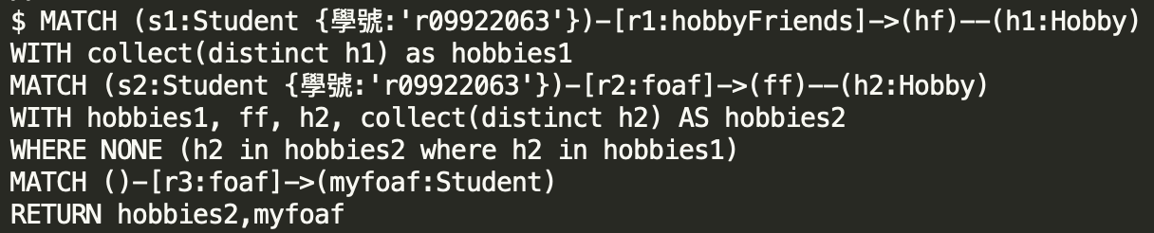

得到foaf的興趣，用WHERE NONE去除hobby friend的興趣，再印出foaf跟興趣。這裡會印出47個興趣、32位學生。

Result:

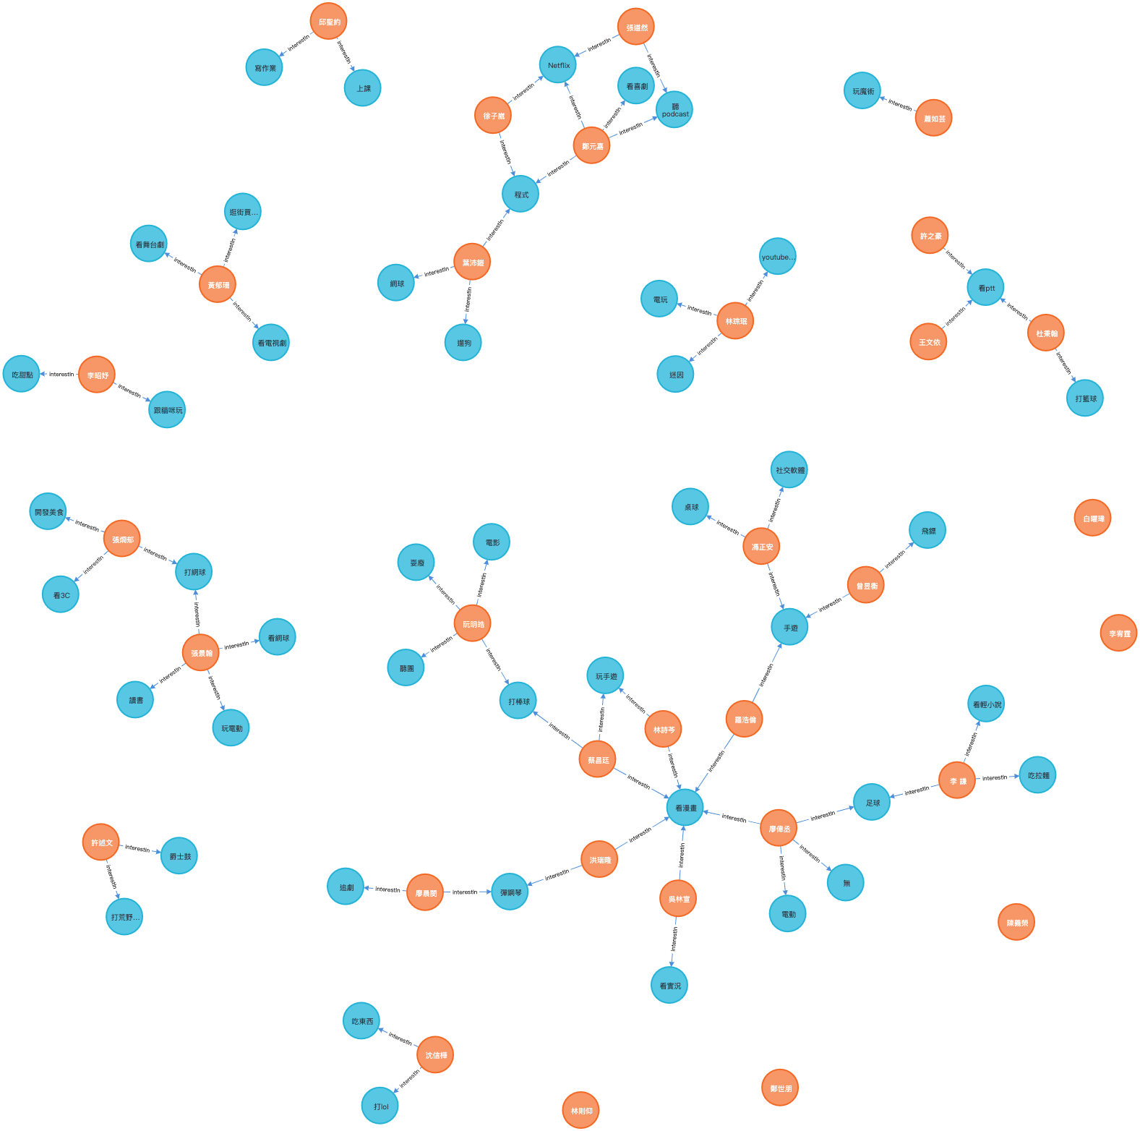

**Task 3**

Code:

微調Task 2的code，只印出foaf的興趣。

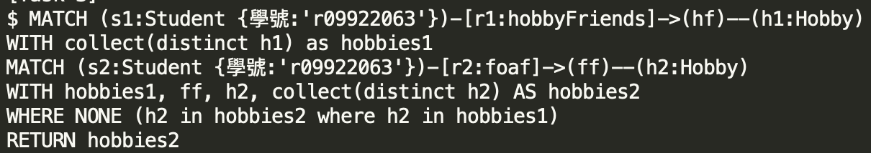

Result: 共47個新興趣

